课后回眸——为何美国对西北工大虎视眈眈

问题：同学们，北京理工大学，会有哪些重量级的国防专利呢？

答：通过网上的一些资料的查询，我发现了网站——北京理工大学知识产权信息服务中心，网址为*https://ip.bit.edu.cn/zxgk/zxjj/index.htm*。这个网站可以提供上世纪80年代以来的专利文献情报。从对于北理工校史的学习中可以了解到，我们学校在精准打击、高效毁伤、军用信息系统等领域上有着很高的研发水平，推动了国防事业的发展。

下图为北京理工大学2022年第一季度与2021年第一季度公开的专利申请、授权量对比的表格，可以看到各项专利数量都有明显的增长。

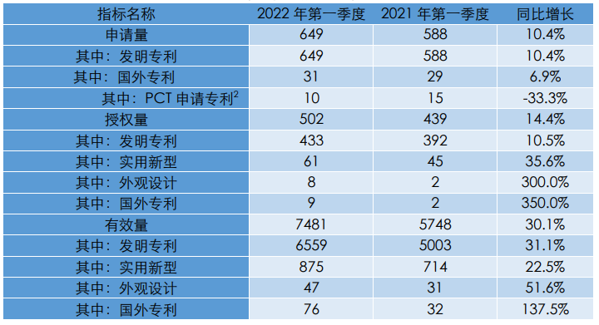

下图为北京理工大学2022年第一季度公开的专利申请中按IPC大类的分布统计，可以看到我们学校的准里申请主要集中在计算、计数、测试类发明上，如成像系统、控制系统、电动汽车等等。

